КОММУНАЛЬНОЕ ГОСУДАРСТВЕННОЕ УЧРЕЖДЕНИЕ

"СРЕДНЯЯ ОБЩЕОБРАЗОВАТЕЛЬНАЯ ШКОЛА

№ 83 ИМ.Г.МУСТАФИНА"

Исследовательская работа

Тема: Влияние автомобиля на окружающую среду

Работу выполнили:
1. Богачук Наталья Геннадьевна – 10 «А» класс КГУ «СОШ №83 им. Г. Мустафина»

Руководитель: преподаватель

Андреева Наталья Александровна

Караганда 2020 г.
СОДЕРЖАНИЕ
1. Введение .........................................................................................................3
2. Основная часть............................................................................................. 5
2.1. Воздействие автотранспорта на окружающую среду...............................5
2.2. Влияние выхлопных газов автомобилей на здоровье человека.............. 5
2.3. Наши исследования ..................................................................................6
3. Заключение ................................................................................................. 10

Введение
Важнейшей глобальной общечеловеческой проблемой современности стала экологическая проблема, которая заключается в ухудшении качества окружающей среды. Одним из загрязнителей окружающей среды является транспорт. Все виды современного транспорта наносят большой ущерб атмосфере, но наиболее опасен для нее автомобиль. Сегодня в мире около 600 млн. автомобилей. В среднем каждый из них выбрасывает в сутки 3,5-4 кг угарного газа, значительное количество оксидов азота, серу, сажу.
Поговорка «необходим как воздух» не случайна. Народная мудрость не ошибается. Без пищи человек может прожить 5 недель, без воды – 5 суток, без воздуха – не более 5 минут. В большинстве мира воздух тяжелый. То, чем он засорен, на ладони не ощутить, глазом не увидеть. Однако ежегодно на головы горожан падает до 100 кг загрязняющих веществ. Это твердые частицы (пыль, зола, сажа), аэрозоли, выхлопные газы, пары, дым и др. Многие вещества вступают в атмосфере в реакции между собой, образуя новые, часто еще более токсичные, соединения. Среди веществ, вызывающих химическое загрязнение городского воздуха, наиболее распространены оксиды азота, серы, угарный газ (окись углерода), углеводороды, тяжелые металлы. Загрязнение воздуха отрицательно сказывается на состоянии здоровья человека, на животных и растениях. Например, механические частицы, дым и копоть в воздухе вызывают легочные заболевания. Угарный газ, содержащийся в выхлопных выбросах автомобилей, в табачном дыму, приводит к кислородному дыханию организмов, т.к. связывает гемоглобин в крови. В выхлопных газах содержатся соединения свинца, вызывающие общую интоксикацию организма. Повышенный уровень шума увеличивает давление, вызывает раздражительность, снижает слух. Основные источники загрязнения атмосферы в городах – автотранспорт и промышленные предприятия. В то время как промышленные предприятия в черте города неуклонно снижают количество вредных выбросов, автомобильный парк представляет собой настоящее бедствие.
Актуальность темы исследования заключается в том, что автомобиль, воплотивший мечту человека о свободе передвижения, являясь неотъемлемой частью современного общества, называют чумой 21 века. Завоевав планету, он стал главным загрязнителем земли, воды и воздуха. Все больше и больше людей имеют свою собственную машину. Но многие совсем не задумываются о том, к чему все это приведет.
Цель работы: изучить влияние автомобильного транспорта на окружающую среду
Задачи:
1. Проанализировать данную проблему по литературным источникам;
2. Рассчитать количество и качество выбросов в атмосферу основных загрязняющих веществ от автотранспорта;
3. Предложить пути решения проблемы;
Методы исследования: аналитический, наглядный; эксперимент, анкетирование, беседа
Объектом исследования является загрязнение окружающей среды автомобильным транспортом
Гипотеза нашего исследования: автомобильный транспорт оказывает большое отрицательное влияние на окружающую среду

2. ОСНОВНАЯ ЧАСТЬ
2.1. Воздействие автотранспорта на окружающую среду.
Автомобиль, едва успев стать помощником человека, превращается в его врага. Автомобили насыщают воздух выхлопными газами. Ученые приводят впечатляющие цифры. Двигатель одного автомобиля потребляет в 45 раз больше кислорода, чем это необходимо для одного человека. Так же автомобиль является одним из главных загрязнителей атмосферного воздуха. Он лишает население воздуха.
Загрязнение воздуха автомобильным транспортом происходит в результате сжигания топлива. Химический состав выбросов зависит от вида и качества топлива, технологии производства, способа сжигания в двигателе и его технического состояния.
Наиболее неблагоприятными режимами работы являются малые скорости и «холостой ход» двигателя, когда в атмосферу выбрасываются загрязняющие вещества в количествах, значительно превышающих выброс на нагрузочных режимах. Отработавшие газы двигателя внутреннего сгорания содержат около 200 веществ.
Из рассмотренных источников мы узнали, что не сгоревшие или не полностью сгоревшие компоненты топлива - это углеводороды и угарный газ. Их доля резко возрастает в момент увеличения скорости при старте. Именно в момент нажатия на педаль газа или тормоза выделяется больше всего не сгоревших частиц. Также выхлопные газы содержат вещества, обладающие резким запахом и раздражающим действием, и отравляющие вещества, которые могут вызывать рак и различные опухоли в организме человека.
В результате неполного сгорания топлива в двигателе автомашины часть углеводородов превращается в сажу, содержащую смолистые вещества. Особенно много сажи и смол образуется при технической неисправности мотора. В этих случаях за машиной тянется видимый хвост дыма. Такой неисправный двигатель выделяет в воздух в 15-20 раз больше угарного газа, чем исправный.
При движении и особенно при торможении (т.е. при трении покрышек об асфальт) стираются тысячи тонн резины, которая затем в виде мельчайшей пыли поднимается в воздух.
Подсчитано, что в среднем один легковой автомобиль ежегодно поглощает из атмосферы около 5 т кислорода, выбрасывая при этом с отработанными газами более 1 т угарного газа и других вредных веществ. Если это умножить на число автомобилей в мире, то можно представить себе степень угрозы для окружающей среды.

2.2.Влияние выхлопных газов автомобилей на здоровье человека
У учителя биологии (Сексембаевой З.Ж.) мы узнали о вреде некоторых вредных веществ на организм человека:
-угарный газ препятствует поглощению кровью кислорода, что ослабляет мыслительные способности, вызывает сонливость и может быть причиной потери сознания и смерти
-свинец влияет на кровеносную, нервную системы; вызывает снижение умственных способностей у детей, откладывается в костях и других тканях, поэтому опасен в течение длительного времени
- оксиды азота могут увеличивать восприимчивость организма к вирусным заболеваниям (типа гриппа), раздражают легкие
- сажа опасна для лёгких

2.3. Исследование
Изучение снежного покрова
Исследование проводилось в декабре 2020 года, поэтому одним из способов изучения чистоты воздуха является исследование снега. Снеговой покров накапливает в своем составе практически все вещества, поступающие в атмосферу. В связи с этим снег можно рассматривать как своеобразный индикатор чистоты воздуха.
В зависимости от источника загрязнения и его удаленности изменяется состав снегового покрова, поэтому нами были взяты 3 одинаковые по количеству пробы снега на анализ в различных местах. А именно на расстоянии 1 метр (проба 1), 3 метра (проба 2) и 5 метров (проба 3). Пробу собирали в 5-литровые баклажки, а в помещении дали снегу растаять.

Определение наличия нерастворимых веществ в снеговой воде
Хорошим показателем чистоты воздуха, на наш взгляд, является определение наличия нерастворимых веществ в снеговой воде. Сразу после таяния провели анализ воды на цвет и мутность.

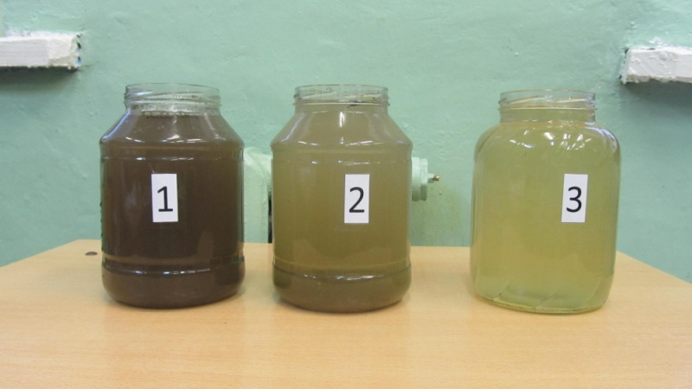

Проба | Цветность воды | Мутность воды
1 (2 м от дороги) | Темно-серая | Очень мутная
2 (60 м от дороги) | Серая | Мутная
3 (300 м от дороги) | Желтовато-коричневая | Слабо мутная

Затем пробы профильтровали через предварительно взвешенный фильтр, который после высушивания также взвешивали. Разница в массе показала загрязнение снега.
Даже невооруженным взглядом было видно, что самый грязный снег находился у дороги, здесь масса нерастворимых частиц превышала показатели других участков в несколько раз. Следующими по загрязненности шёл участок на расстоянии 3 м. Чище оказалась территория на расстоянии 5 м от дороги.
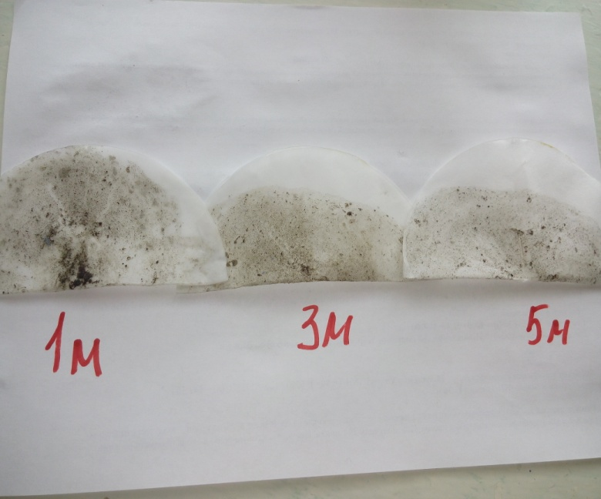
Определение содержания химических веществ в снежном покрове.
1. Определение наличия цинка.
В каждую из трёх пробирок мы налили одинаковое количество талой воды, принадлежащей пробам 1, 2 и 3. В каждую пробу добавили раствор сульфида натрия. Количество выпавшего черного осадка говорило о наличии свинца в снеге.
В пробе 1 ( 1 м от дороги) наличие свинца в растворе снега было в большом количестве; на расстоянии 3 м (проба 2) и 5 м (проба 3) – не было обнаружено.

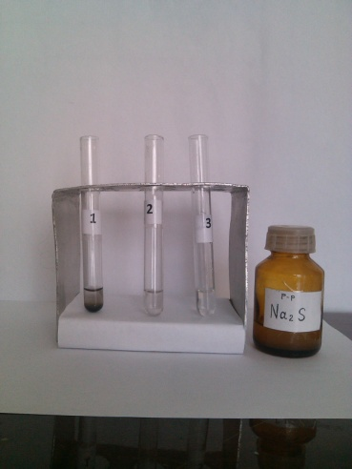

2. Определение SO₄²⁻
В каждую из трёх пробирок мы налили одинаковое количество талой воды, принадлежащей пробам 1, 2 и 3. В каждую пробу добавили раствор хлорида бария . При сожержании SO₄²⁻ возникает помутнение.
В пробе 1 ( 1 м от дороги) наличие SO₄²⁻ в растворе снега было в большом количестве; на расстоянии 3 м (проба 2) и 5 м (проба 3) – меньше.

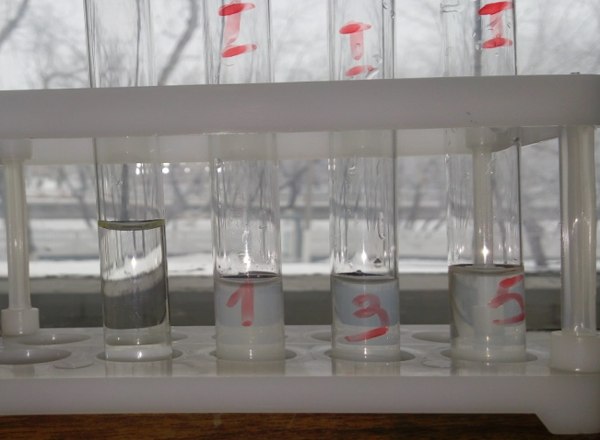

3. Определение S²⁻.
В каждую из трёх пробирок мы налили одинаковое количество талой воды, принадлежащей пробам 1, 2 и 3. В каждую пробу добавили раствор нитрата серебра. Если есть мульфид ионы, то появиться слабое помутнение.
В пробах 1 ( 1 м от дороги), 2 (3 м от дороги) наличие S²⁻ в растворе снега было в большом количестве; на расстоянии 5 м (проба 3) наличие сульфид ионов не обнаружено.

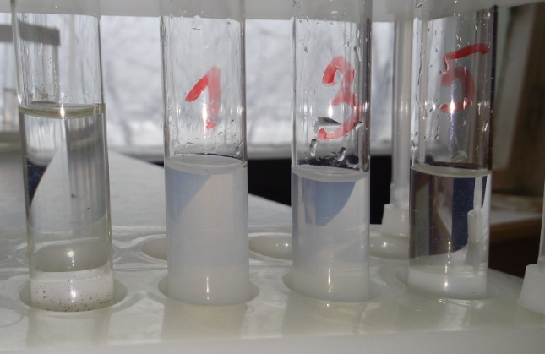

4. Определение NH₄⁻.
В каждую из трёх пробирок мы налили одинаковое количество талой воды, принадлежащей пробам 1, 2 и 3. В каждую пробу добавили раствор щелочи сильной концентрации и подогреть. При наличии ионов аммония появвиться запах аммиака.
В пробах ионны аммония необнаружены.

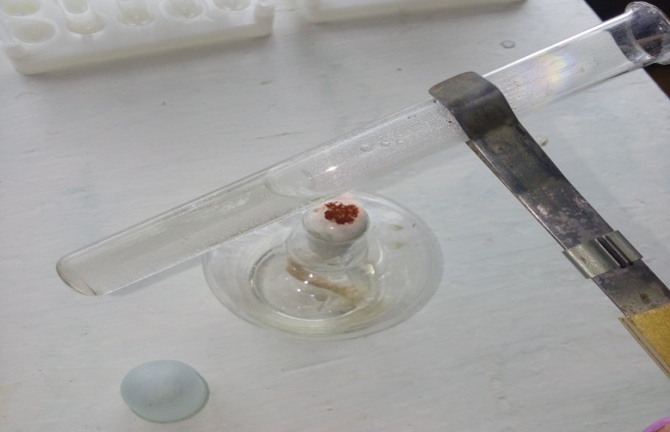
Результаты и выводы:
По проанализированным показателям видно, что в пробах 1, 2 -неудовлетворительные органолептические характеристики, которые свидетельствуют о загрязнениях снега, взятого с автодороги и вблизи дороги. После фильтрования их на фильтре остались частички загрязнителей: пыли, сажи, шинной пыли, мелкий песок. Так же результаты исследования свидетельствуют о том, что количество вредных веществ, выбрасываемых в атмосферу работающими автомобильными двигателями, велико.

Рекомендации по уменьшению пагубного влияния автомобилей на природу

Мы считаем, что для уменьшения количества пыли и других вредных веществ выхлопных газов автомобилей необходимо больше сажать деревьев, кустарников вдоль автотрасс, разбивать зеленые газоны.
На деревьях и кустарниках оседает до 72% взвешенных в воздухе частиц пыли. Из источников мы узнали, что по санитарным нормам на одного человека должно приходиться 350 м лесов (50 м непосредственно в городе, остальные в зеленой зоне). Деревья концентрируют свинец и очищают воздух. Одно дерево в течение вегетационного периода обезвреживает соединения свинца, содержащиеся в 135 литрах бензина. Хорошим поглотителем свинца по обочинам дорог являются желтая акация, липа, береза. Экологически полезен тополь, а ель считается лучшим стражем тишины, и ее сажают для снижения уровня шума.
Для зеленых газонов лучшими травами являются овсяница красная, мятлик луговой, райграс многолетний. Одуванчик концентрирует тяжелые металлы и очищает от них почву.
Для снижения свинца в воздухе необходимо перевести автомобили на дизельное топливо и заменить этилированный бензин на другие, более экологичные топлива.
Так как оксид углерода в больших количествах концентрируется в отработанных газах неисправных двигателей, необходимо Госинспекции по охране атмосферного воздуха совместно с другими контролирующими службами усилить контроль за выбросами автотранспорта.

Заключение
Мы столь радикально изменили нашу среду,
что теперь для того, чтобы существовать
в этой среде, мы должны изменить себя.
Н Винер.
В своей работе мы хотели выяснить, сказывается ли на окружающей среде нашего города увеличение количества автомобилей.
Мы понимаем, что количество автотранспорта в городе и по стране, и в мире будет увеличиваться, ведь автомобиль – это не роскошь, а лишь средство передвижения. Но если человек не будет задумываться об ответственности за окружающую среду, то может наступить экологический кризис. И, может быть, чистый воздух будет продаваться так же, как и артезианская вода.
Мы считаем, что данную работу нужно продолжить, так как количество выбросов зависит от времени года и летом оно гораздо больше. Еще нам интересно узнать, как влияют выхлопы на растения, ведь сады и огороды многих жителей города расположены вблизи автотрассы.

